25.04.2020.Алгебра 8 класс
Тема урока : Стандартный вид числа
Изучить!!! 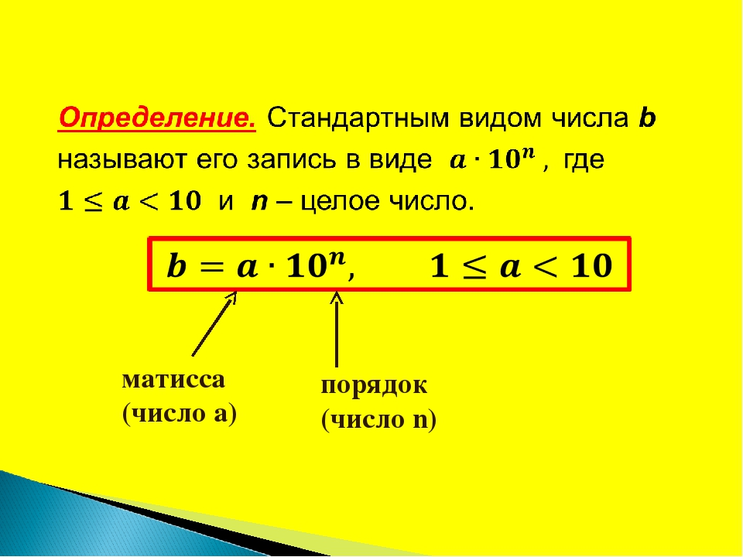 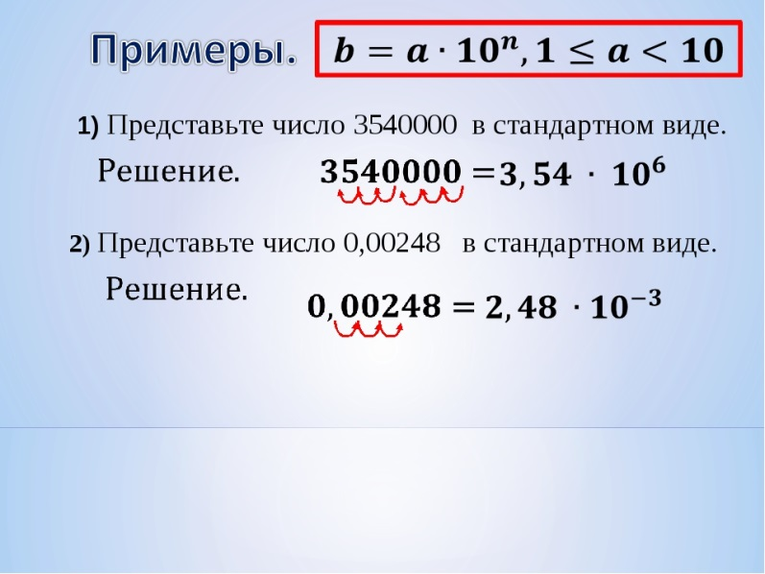

Р

Работа по учебнику п.39,стр222,№1014,1016.

Домашнее задание: Придумать пять примеров по теме и решить.

